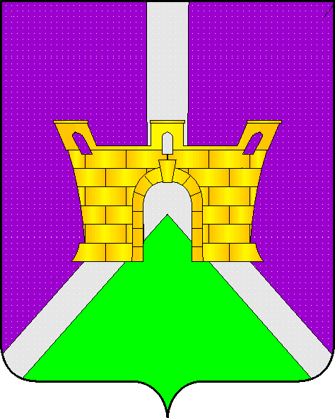

П О С Т А Н О В Л Е Н И Е
АДМИНИСТРАЦИИ НЕКРАСОВСКОГО СЕЛЬСКОГО ПОСЕЛЕНИЯ
УСТЬ-ЛАБИНСКОГО РАЙОНА

от 23.05. 2014 г. № 62

станица Некрасовская

Об утверждении схем границ прилегающих территорий Некрасовского сельского поселения Усть-Лабинского района, на которых не допускается розничная продажа алкогольной продукции

В целях реализации пункта 2 и пункта 4 статьи 16 Федерального закона от 22.11.95 года № 171 ФЗ «О государственном регулировании производства и оборота этилового спирта, алкогольной и спиртосодержащей продукции и об ограничении потребления (распития) алкогольной продукции» на территории Некрасовского сельского поселения Усть-Лабинского района, руководствуясь Правилами определения органами местного самоуправления границ прилегающих к некоторым организациям и объектам территорий, на которых не допускается розничная продажа алкогольной продукции, утвержденными постановлением Правительства Российской Федерации от 27.12.2012 года № 1425 « Об определении органами государственной власти субъектов Российской Федерации мест массового скопления граждан и мест нахождения источников повышенной опасности, в которых не допускается розничная продажа алкогольной продукции, а также определении органами местного самоуправления границ прилегающих территорий, на которых не допускается розничная продажа алкогольной продукции», законом Краснодарского края от 04.06.2012 года №2497-КЗ «Об установлении ограничений в сфере розничной продажи алкогольной продукции и безалкогольных тонизирующих напитков» решением Совета Некрасовского сельского поселения Усть-Лабинского района от 27.09.2013 года №1, протокол 47 «Об определении границ прилегающих территорий к организациям и (или) объектам на которых не допускается розничная продажа алкогольной продукции на территории Некрасовского сельского поселения Усть-Лабинского района» Уставом Некрасовского сельского поселения Усть-Лабинского района п о с т а н о в л я ю:
1. Утвердить схемы границ прилегающих территорий, на которых не допускается розничная продажа алкогольной продукции согласно приложениям 1-10 к настоящему постановлению.
2. Общему отделу администрации Некрасовского сельского поселения Усть-Лабинского района (Ипатов) опубликовать настоящее постановление в районной газете «Сельская Новь» и разместить на официальном сайте Некрасовского сельского поселения Усть-Лабинского района в сети «Интернет».
3. Контроль за исполнением настоящего постановления возложить на главу Некрасовского сельского поселения Усть –Лабинского района С.С. Ткаченко.
4. Настоящее постановление вступает в силу со дня его официального опубликования.

Глава Некрасовского сельского
поселения Усть –Лабинского района С.С. Ткаченко

